附件4

热水卡笑联退款
集中退款时间为：2022年6月11-6月19日
1.运营人员提供项目名称，退款时间段，退款对象。
1.1毕业生用户退款
指毕业生退款（用户需先申请学生认证，后台审核后，达到退款条件可申请退款。）
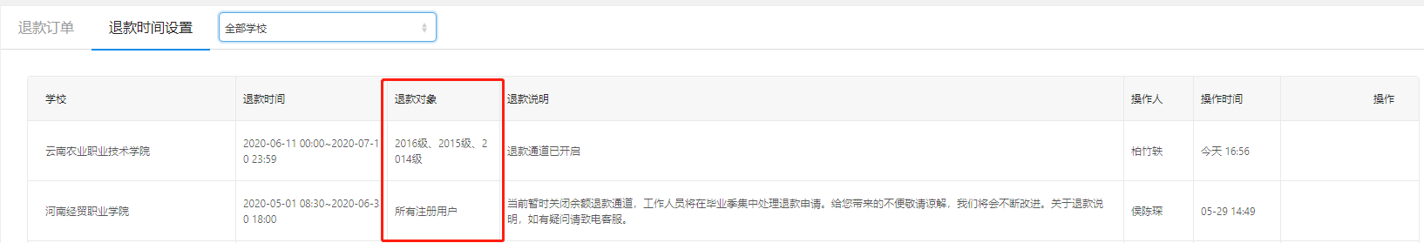
2.毕业生退款流程
2.1点击“我的钱包”-“余额退款”填写退款信息后提交，后台审核同意后，退款金额直接返还退款信息所填的退款支付宝账户。
2.2退款需要学生认证，比如设置2019级可以退款，2020级的用户就不可退款。
3.退款审批流程
3.1请在后台“用户”-“学生认证”进行审核。审核过后的用户，才有退款的资格。务必核实用户的学生证年级和所选“年级”是否一致。（比如指定2019级可退款，学生证上面是19级，但是选择的年级选择成2020，审核通过后学生也无法退款。）
3.2申请退款的用户，请在后台“订单”-“余额退款”进行审核。务必注意学生退款支付宝账户是否与手机号一致，不一致直接审核不通过，并告知请填写自己的支付宝退款账户。
学生认证申请流程
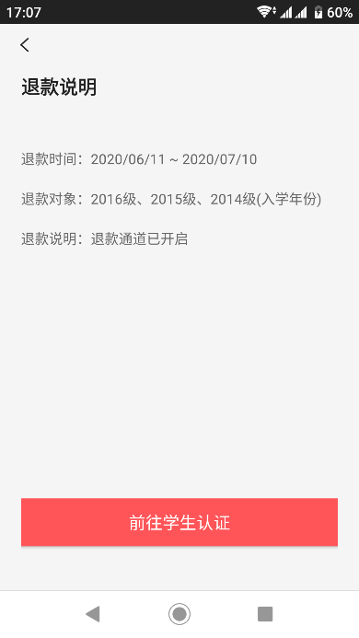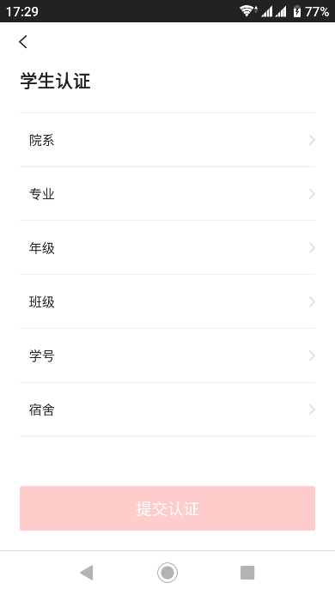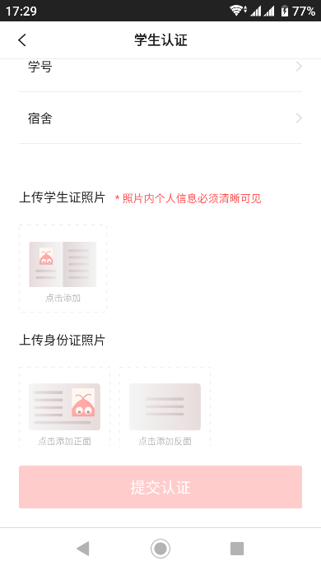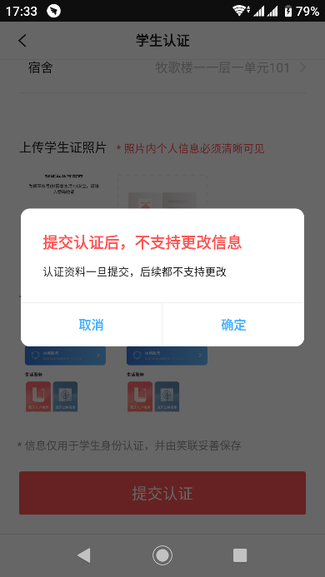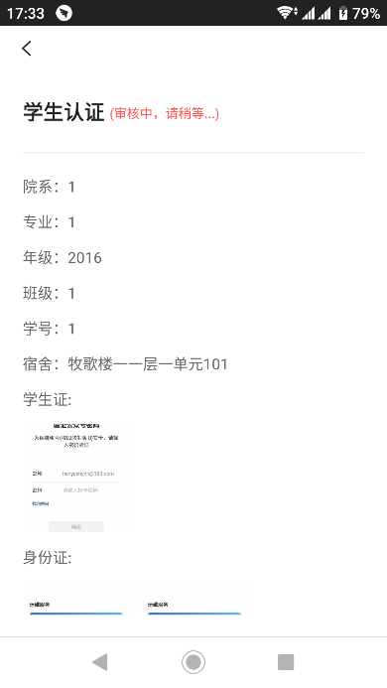

退款申请流程
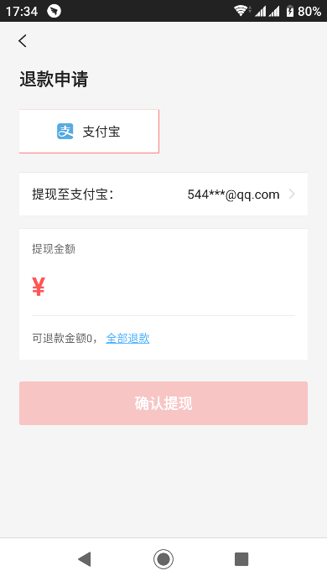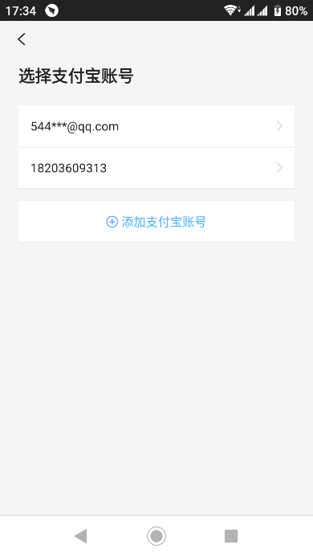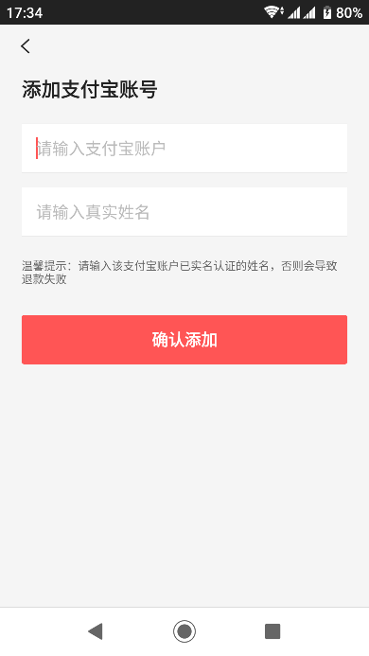
学生认证审核
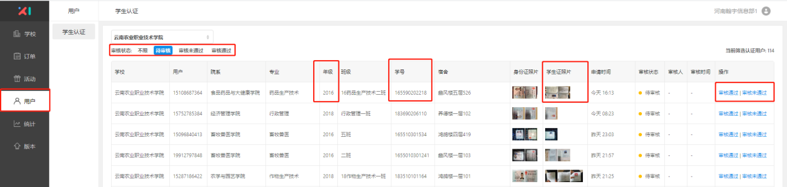
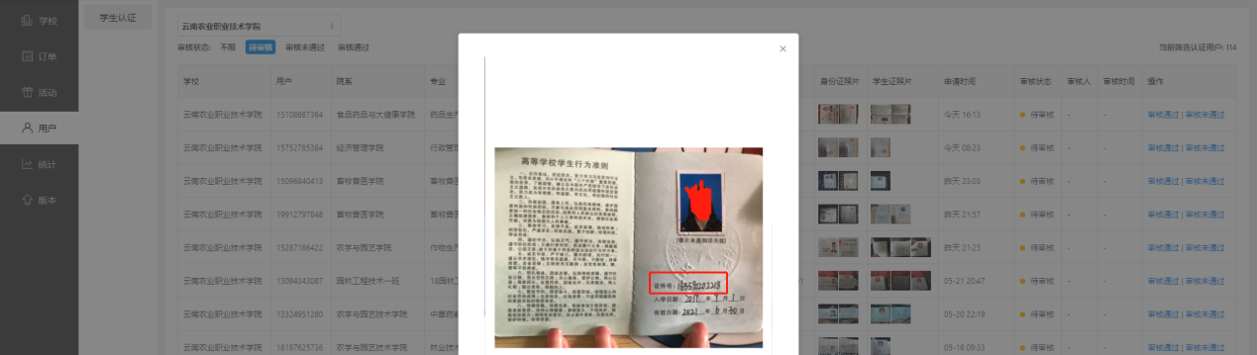
用户退款审核
